Grafisk Kravsporingsoversikt
Rapport generert: 2025-10-28 11:49:12
Totalt antall unike krav identifisert: 37

Fordeling av Trefftyper
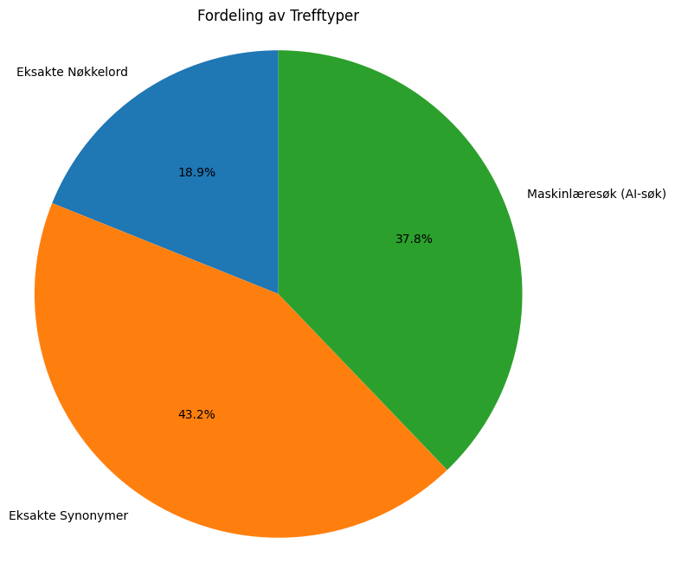

Fordeling av Kravtyper
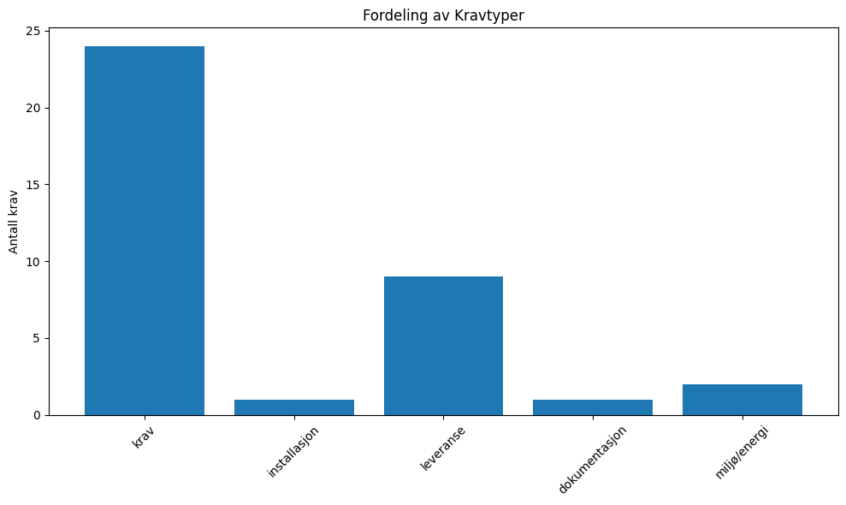

Fordeling av Fagområder / Leverandørgrupper
